两张表 一张用户表，一张产品表
User:
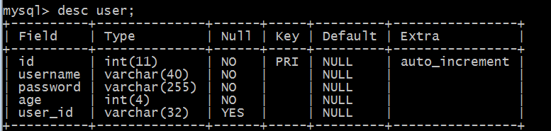
Product:
